**Szkeleton tervezése**

35 – *pupakok*

Konzulens:

**Koczó Attila**

Csapattagok:

|  |  |  |
| --- | --- | --- |
| Tarsoly Levente | E1IK75 | tarsolyl@edu.bme.hu |
| Németh Gergely | TA9G0R | gergo.h.nemeth@gmail.com |
| Schulcz Gábor | EP3I9R | schulcz.gabor6@gmail.com |
| Czotter Benedek | TFB4FY | czottibeni@gmail.com |
| Hermann Máté Béla | T83K5I | mate3829@gmail.com |

2024.03.18

1. **Szkeleton tervezése**

**5.0 Változtatások**

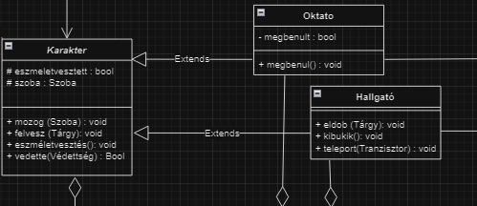

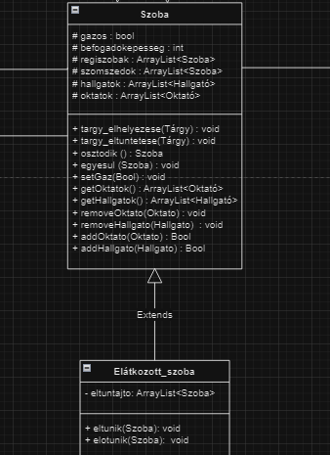

* 1. ***A szkeleton modell valóságos use-case-ei***
     1. **Use-case diagram**
        1. **Tranzisztor**

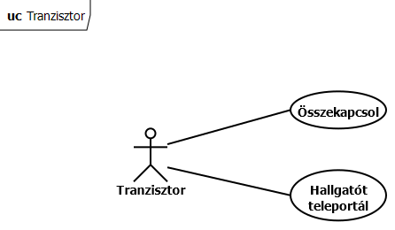

* + - 1. **Szoba**

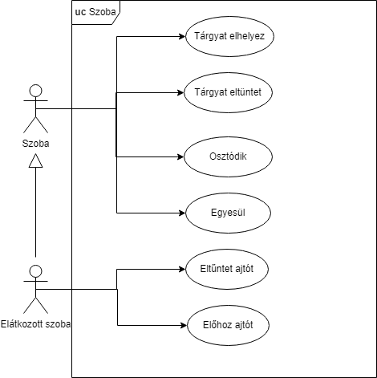

* + - 1. **Pálya**

* + - 1. **Game**

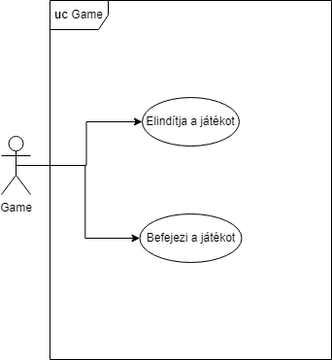

* + - 1. **Karakterek**

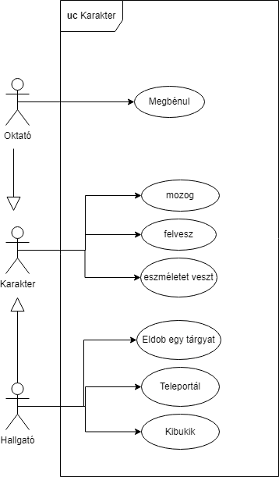

* + - 1. **Logarléc**

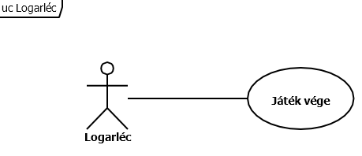

* + - 1. **Camembert**

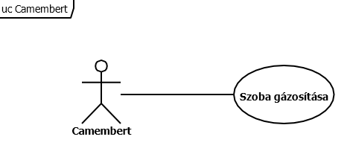

* + 1. **Use-case leírások**

|  |  |
| --- | --- |
| **Use-case neve** | TVSZ felvétele |
| **Rövid leírás** | A karakter felvesz egy TVSZ-t |
| **Aktorok** | Karakter |
| **Forgatókönyv** | 1. A karakter felveszi a TVSZ-t. 2. A TVSZ a karakter táskájába kerül. 3. A TVSZ kikerül a szoba nyilvántartásából. |

|  |  |
| --- | --- |
| **Use-case neve** | Camembert felvétele |
| **Rövid leírás** | A karakter felvesz egy camembert |
| **Aktorok** | Karakter |
| **Forgatókönyv** | 1. A karakter felveszi a camembert. 2. A camembert a karakter táskájába kerül. 3. A camembert kikerül a szoba nyilvántartásából. |

|  |  |
| --- | --- |
| **Use-case neve** | Logarléc felvétele |
| **Rövid leírás** | A karakter felvesz egy logarlécet. |
| **Aktorok** | Karakter |
| **Forgatókönyv** | 1. A karakter felveszi a logarlécet. 2. A logarléc a karakter táskájába kerül. 3. A logarléc kikerül a szoba nyilvántartásából. |

|  |  |
| --- | --- |
| **Use-case neve** | Tranzisztor felvétele |
| **Rövid leírás** | A karakter felvesz egy tranzisztort |
| **Aktorok** | Karakter |
| **Forgatókönyv** | 1. A karakter felveszi a tranzisztort. 2. A tranzisztort a karakter táskájába kerül. 3. A tranzisztort kikerül a szoba nyilvántartásából. |

|  |  |
| --- | --- |
| **Use-case neve** | Söröspohár felvétele |
| **Rövid leírás** | A karakter felvesz egy söröspoharat |
| **Aktorok** | Karakter |
| **Forgatókönyv** | 1. A karakter felveszi a söröspoharat. 2. A söröspohár a karakter táskájába kerül. 3. A söröspohár kikerül a szoba nyilvántartásából. |

|  |  |
| --- | --- |
| **Use-case neve** | Rongy felvétele |
| **Rövid leírás** | A karakter felvesz egy rongyot |
| **Aktorok** | Karakter |
| **Forgatókönyv** | 1. A karakter felveszi a rongyot.. 2. A rongy a karakter táskájába kerül. 3. A rongy kikerül a szoba nyilvántartásából. |

|  |  |
| --- | --- |
| **Use-case neve** | Maszk felvétele |
| **Rövid leírás** | A karakter felvesz egy maszkot |
| **Aktorok** | Karakter |
| **Forgatókönyv** | 1. A karakter felveszi a maszkot. 2. A maszk a karakter táskájába kerül. 3. A maszk kikerül a szoba nyilvántartásából. |

|  |  |
| --- | --- |
| **Use-case neve** | Camembert használata |
| **Rövid leírás** | A hallgató használja a camembertet, ezzel elgázosítja a szobát. |
| **Aktorok** | Hallgató |
| **Forgatókönyv** | 1. Hallgató használja a camembertet. 2. Camembert eltűnik a hallgató táskájából. 3. A szoba gázos lesz. |

|  |  |
| --- | --- |
| **Use-case neve** | Tranzisztorok összekapcsolása |
| **Rövid leírás** | Két tranzisztor összekapcsolása, későbbi teleportáláshoz. |
| **Aktorok** | Hallgató |
| **Forgatókönyv** | 1. Mindkét tranzisztornak a másik lesz a társa. |

|  |  |
| --- | --- |
| **Use-case neve** | Tranzisztor használata |
| **Rövid leírás** | A hallgató a már összekapcsolt tranzisztorokat lehelyezi. |
| **Aktorok** | Hallgató |
| **Forgatókönyv** | 1. A hallgató lehelyezi a tranzisztorokat. |

|  |  |
| --- | --- |
| **Use-case neve** | Teleportálás tranzisztorral |
| **Rövid leírás** | A hallgató a már lehelyezett tranzisztorokkal teleportál |
| **Aktorok** | Hallgató |
| **Forgatókönyv** | 1. Hallgató egyik tranzisztor szobájából a másikba kerül. 2. Amelyik tranzisztortól megy az inaktív lesz, ahova megy az pedig aktív. |

|  |  |
| --- | --- |
| **Use-case neve** | Játék vége logarléc felvétele után |
| **Rövid leírás** | Hallgató felveszi a logarlécet, ezzel megnyerve a játékot. |
| **Aktorok** | Hallgató, Game |
| **Forgatókönyv** | 1. Hallgató felveszi a logarlécet. 2. Logarléc birtokosa megváltozik. 3. Game osztály értesül a játék befejezéséről. |

|  |  |
| --- | --- |
| **Use-case neve** | Ajtó eltüntetése |
| **Rövid leírás** | Egy elátkozott szoba képes ajtókat eltüntetni |
| **Aktorok** | Elátkozott szoba |
| **Forgatókönyv** | 1. Az elátkozott szoba eltűnt ajtajai közé adódik a szoba 2. Az elátkozott szoba törli a szomszédai közül a szobát, és a szoba szomszédai közül is törlődik az elátkozott szoba |

|  |  |
| --- | --- |
| **Use-case neve** | Ajtó előtűnése |
| **Rövid leírás** | Egy elátkozott szoba képes eltűnt ajtókat újra megjeleníteni a karaktereknek |
| **Aktorok** | Elátkozott szoba |
| **Forgatókönyv** | 1. Az elátkozott szoba hozzáadja a szomszédai közé a szobát, és a szoba szomszédai közé is adódik az elátkozott szoba 2. Az elátkozott szoba eltűnt ajtajai közül törlődik a szoba |

|  |  |
| --- | --- |
| **Use-case neve** | Hallgató kibuktatása |
| **Rövid leírás** | Az oktató kibuktatja a hallgatót az egyetemről |
| **Aktorok** | Oktató |
| **Forgatókönyv** | 1. A hallgató egy szobába kerül a hallgatóval    1. Ha van védelmet adó tárgya, nem történik semmi    2. Ha nincs, kiesik a játékból |

|  |  |
| --- | --- |
| **Use-case neve** | Oktató megbénítása |
| **Rövid leírás** | Megbénít adott időre egy oktatót a hallgató |
| **Aktorok** | Hallgató |
| **Forgatókönyv** | 1. A hallgató megbénítja az oktatót 2. Az oktató egy ideig nem mozoghat/tehet semmit |

|  |  |
| --- | --- |
| **Use-case neve** | Eszméletvesztés |
| **Rövid leírás** | A gázos szobákban a karakterek eszméletüket vesztik |
| **Aktorok** | Gázos szoba |
| **Forgatókönyv** | 1. Karakter gázos szobába lép    1. Ha van maszkja, nem történik semmi    2. Ha nincs eszméletét veszti, elejti tárgyait és nem mozoghat egy ideig |

|  |  |
| --- | --- |
| **Use-case neve** | Játék indítása |
| **Rövid leírás** | Elindul a játék |
| **Aktorok** | Game |
| **Forgatókönyv** | 1. A játék létrehozza a pályát 2. Elhelyeződnek a hallgatók, az oktatók és a tárgyak 3. Elkezdődik a játék |

|  |  |
| --- | --- |
| **Use-case neve** | Szoba osztódása |
| **Rövid leírás** | A korábban egyesült szobák szétválnak |
| **Aktorok** | Pálya, Szoba |
| **Forgatókönyv** | 1. A pálya szobái kibővülnek a régebbi, korábban egyesült szobákkal 2. A jelenleg megtalálható, egyesült szoba kikrül a pálya szobái közül 3. Elhelyeződnek a megfelelő tárgyak az osztódott szobákban |

|  |  |
| --- | --- |
| **Use-case neve** | Szobák egyesülése |
| **Rövid leírás** | A kiválasztott szobák egyesülnek egy új szobába |
| **Aktorok** | Pálya, Szoba |
| **Forgatókönyv** | 1. A pálya szobái közül kikerülnek az egyesülő szobák 2. Az egyesült szoba bekerül a pálya szobái közé 3. Elhelyeződnek a tárgyak az egyesült, új szobában |

|  |  |
| --- | --- |
| **Use-case neve** | Tárgy elhelyezése |
| **Rövid leírás** | Az adott tárgy elhelyezésre kerül a pálya egy szobájában |
| **Aktorok** | Szoba, Tárgy |
| **Forgatókönyv** | 1. Beállításra kerül az adott tárgyhoz tartozó szoba, így elhelyezésre kerül a tárgy a szobában |

|  |  |
| --- | --- |
| **Use-case neve** | Tárgy eltűnése |
| **Rövid leírás** | A tárgy nem lesz többé megtalálható a szobában, ahol eddig volt |
| **Aktorok** | Szoba |
| **Forgatókönyv** | 1. A szoba nyilvántartásában nem lesz többé megtalálható a tárgy |

|  |  |
| --- | --- |
| **Use-case neve** | Hallgató mozgása |
| **Rövid leírás** | Hallgató egyik szobából másikba való lépése |
| **Aktorok** | Hallgató, Szoba |
| **Forgatókönyv** | 1. A Hallgató belép egy másik szobába, ha az nincs teli, ha tele van, akkor nem történik semmi 2. Ha átlépett akkor másik szobából kilép 3. Ha a szoba gázos, akkor annak megfelelően megnézi hogy védette, ha nem akkor elkábul. 4. Megnézi hogy van-e a szobába, olyan oktató, aki nem eszméletvesztett és nem megbénult, ha van akkor megnézi, védette oktatotol és annak megfelelően kibukik vagy nem. |

|  |  |
| --- | --- |
| **Use-case neve** | Oktató mozgása |
| **Rövid leírás** | Oktató egyik szobából másikba való lépése |
| **Aktorok** | Oktató, Szoba |
| **Forgatókönyv** | 1. A Oktatóbelép egy másik szobába, ha az nincs teli, ha tele van, akkor nem történik semmi 2. Ha átlépett akkor másik szobából kilép 3. Ha a szoba gázos, akkor annak megfelelően megnézi hogy védette, ha nem akkor elkábul. 4. Ha nem kábul el, akkor megnézi hogy van-e a szobába hallgató, ha van akkor megnézi, védette oktatotol és annak megfelelően kibuktatja vagy nem. |

|  |  |
| --- | --- |
| **Use-case neve** | Oktatók léptetése |
| **Rövid leírás** | Oktató mozgatása egyik szobából a másikba |
| **Aktorok** | Oktató, Szoba, Pálya |
| **Forgatókönyv** | Az oktatóknál megnézi a mely szomszédos szobákba léphet és oda mozgatja. |

|  |  |
| --- | --- |
| **Use-case neve** | Tárgy eldobása |
| **Rövid leírás** | A hallgató eldob egy tárgyat saját akaratból |
| **Aktorok** | Hallgató, Szoba |
| **Forgatókönyv** | 1. A hallgató eldob egy nála lévő tárgyat. 2. A tárgy kikerül a nála lévő tárgyak közül. 3. A tárgy megjelenik a szobában. |

|  |  |
| --- | --- |
| **Use-case neve** | Utolsó hallgató is kibukik |
| **Rövid leírás** | Az utolsó hallgató is kiesik, ekkor a játéknak vége |
| **Aktorok** | Hallgató, Game |
| **Forgatókönyv** | 1. Az utolsó játékban lévő hallgató is kibukik. 2. A játék véget ér. |

|  |  |
| --- | --- |
| **Use-case neve** | Lejár az idő |
| **Rövid leírás** | Ha letelik az idő mielőtt megtalálják a logarlécet akkor a játék véget ér. |
| **Aktorok** | Game, Pálya |
| **Forgatókönyv** | 1. Letelik a játékidő 2. A játék véget ér. |

* 1. ***A szkeleton kezelői felületének terve, dialógusok***

A program indításakor kilistázza a végrehajtható eseményeket. A szkeleton bemenetei számok lesznek (ld. 5.2.1), melyek mindegyike egy adott tesztesetet futtat le. A kimeneten szerepelni fog, hogy melyik osztály mely függvénye hívódik meg.

|  |  |
| --- | --- |
| **Input** | **Use-case** |
| 0 | Játék indítása |
| 1 | Oktatók léptetése |
| 2 | Szoba osztódása |
| 3 | Szoba egyesülése |
| 4 | Camembert elhelyezése |
| 5 | Camembert eltüntetése |
| 6 | Logarléc elhelyezése |
| 7 | Logarléc eltüntetése |
| 8 | Tranzisztor elhelyezése |
| 9 | Tranzisztor eltüntetése |
| 10 | TVSZ elhelyezése |
| 11 | TVSZ eltüntetése |
| 12 | Söröspohár elhelyezése |
| 13 | Söröspohár eltüntetése |
| 14 | Rongy elhelyezése |
| 15 | Rongy eltüntetése |
| 16 | Maszk elhelyezése |
| 17 | Maszk eltüntetése |
| 18 | Hallgató elhelyezése |
| 19 | Hallgató eltüntetése |
| 20 | Oktató elhelyezése |
| 21 | Oktató eltüntetése |
| 22 | Elátkozott szobában ajtó eltüntetése |
| 23 | Elátkozott szobában ajtó előtűnése |
| 24 | Eszméletvesztés |
| 25 | Hallgató kibuktatása |
| 26 | Oktató megbénítása |
| 27 | Oktató mozgása szobába |
| 28 | Hallgató mozgása szobába |
| 29 | Hallgató camembert felvétele |
| 30 | Hallgató Logarléc felvétele |
| 31 | Hallgató tranzisztor felvétele |
| 32 | Hallgató TVSZ felvétele |
| 33 | Hallgató söröspohár felvétele |
| 34 | Hallgató rongy felvétele |
| 35 | Hallgató maszk felvétele |
| 36 | Camembert eldobása |
| 37 | Logarléc eldobása |
| 38 | Tranzisztor eldobása |
| 39 | TVSZ eldobása |
| 40 | Söröspohár eldobása |
| 41 | Rongy eldobása |
| 42 | Maszk eldobása |
| 43 | Oktató mozgása szobába |
| 44 | Oktató camembert felvétele |
| 45 | Oktató Logarléc felvétele |
| 46 | Oktató tranzisztor felvétele |
| 47 | Oktató TVSZ felvétele |
| 48 | Oktató söröspohár felvétele |
| 49 | Oktató rongy felvétele |
| 50 | Oktató maszk felvétele |
| 51 | Camembert használata |
| 52 | Tranzisztor összekapcsolása |
| 53 | Tranzisztor használata |
| 54 | Teleportálás tranzisztor segítségével |
| 55 | Logarléc felvétele à játék vége |
| 56 | Hallgatók kibukása à játék vége |
| 57 | Idő lejár à játék vége |

* 1. ***Szekvencia diagramok a belső működésre***

**5.3.1 Hallgató maszk felvétele**

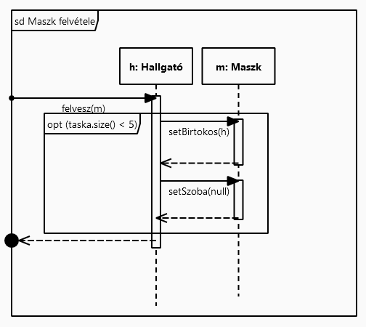

Az összes többi tárgy esetében a tárgyfelvétel teljesen azonos módon történik. Csupán annyiban különbözik, hogy a Maszk lifeline helyett az adott tárgy lifeline-ja van.

**5.3.2 Oktató maszk felvétele**

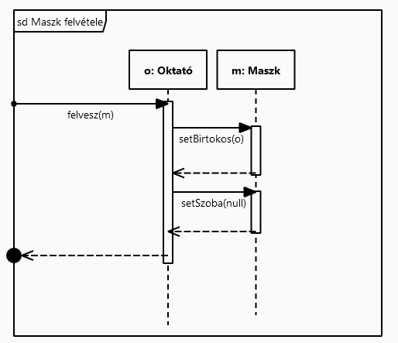

Az összes többi tárgy esetében a tárgyfelvétel teljesen azonos módon történik. Csupán annyiban különbözik, hogy a Maszk lifeline helyett az adott tárgy lifeline-ja van.

**5.3.3 Camembert használata**

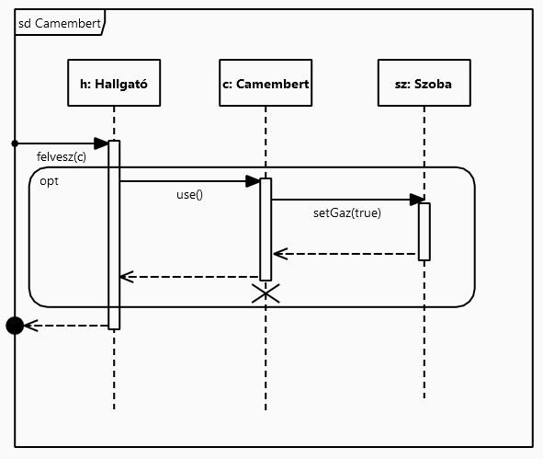

**5.3.4 Tranzisztorok összekapcsolása**

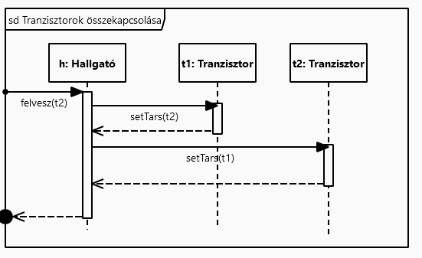

**5.3.5 Tranzisztorok használata**

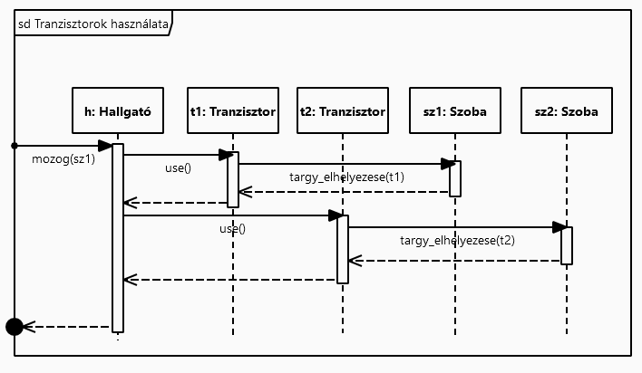

**5.3.6 Teleportálás tranzisztorral**

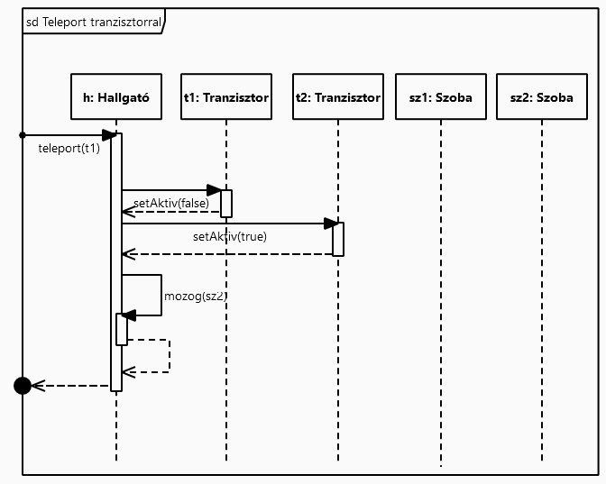

**5.3.7 Játék vége logarléc felvétele után**

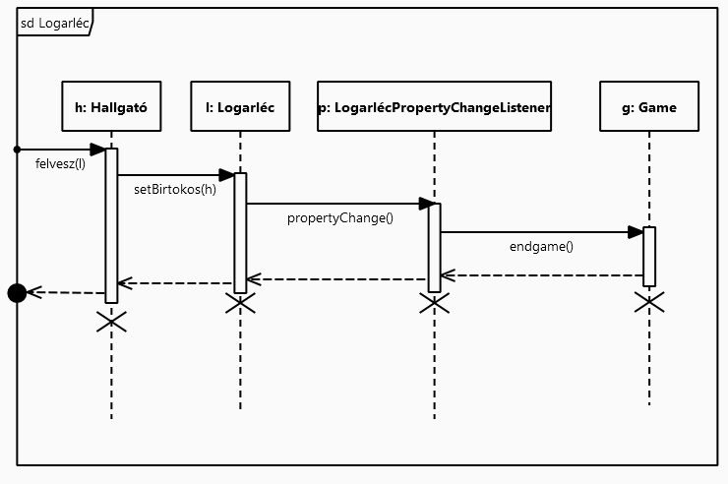

**5.3.8 Oktató mozgása**

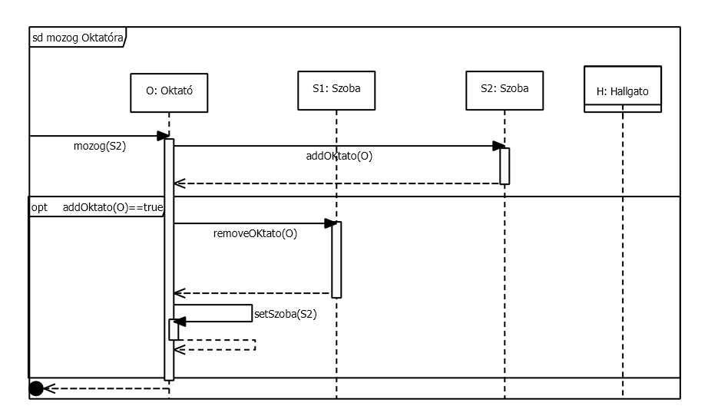

**5.3.9 Oktató szobából kilépése**

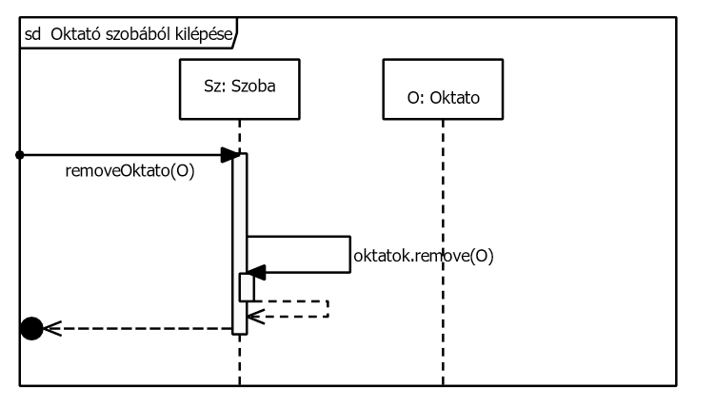

**5.3.10 Oktató szobába lépése**

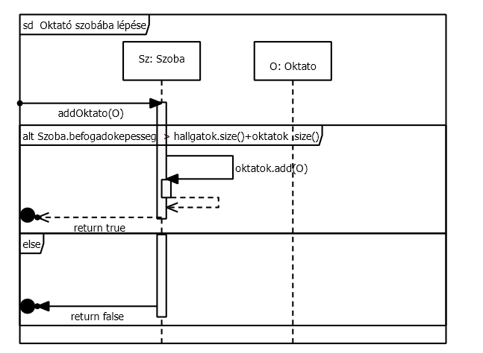

**5.3.11 Hallgató mozgása**

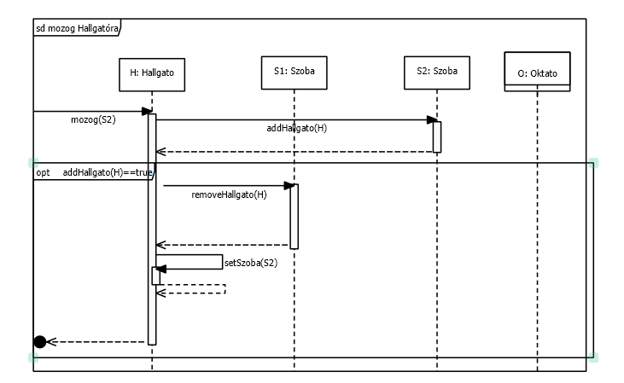

**5.3.12 Hallgató szobába lépése**

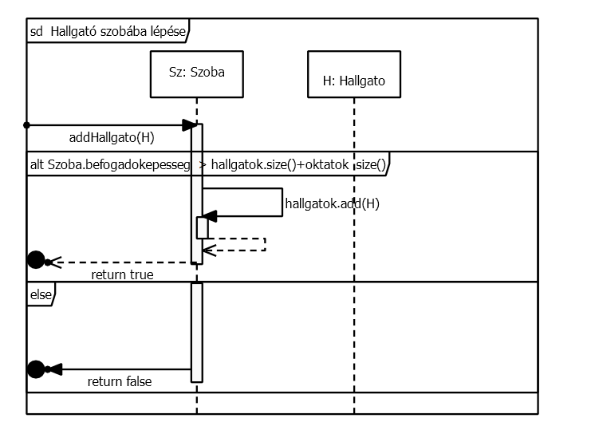

**5.3.13 Hallgató szobából kilépése**

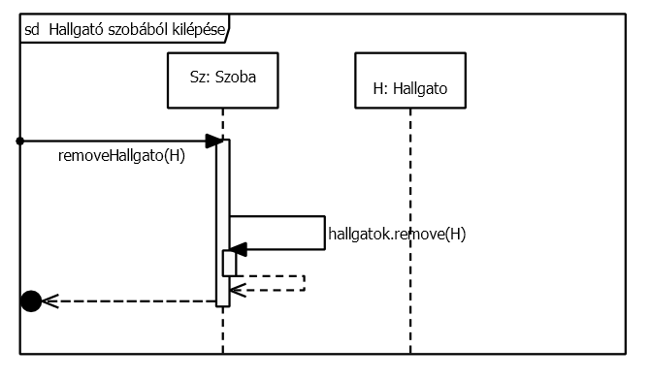

**5.3.14 Szoba osztódása**

**5.3.15 Játék indítása**

**5.3.16 Szobák egyesülése**

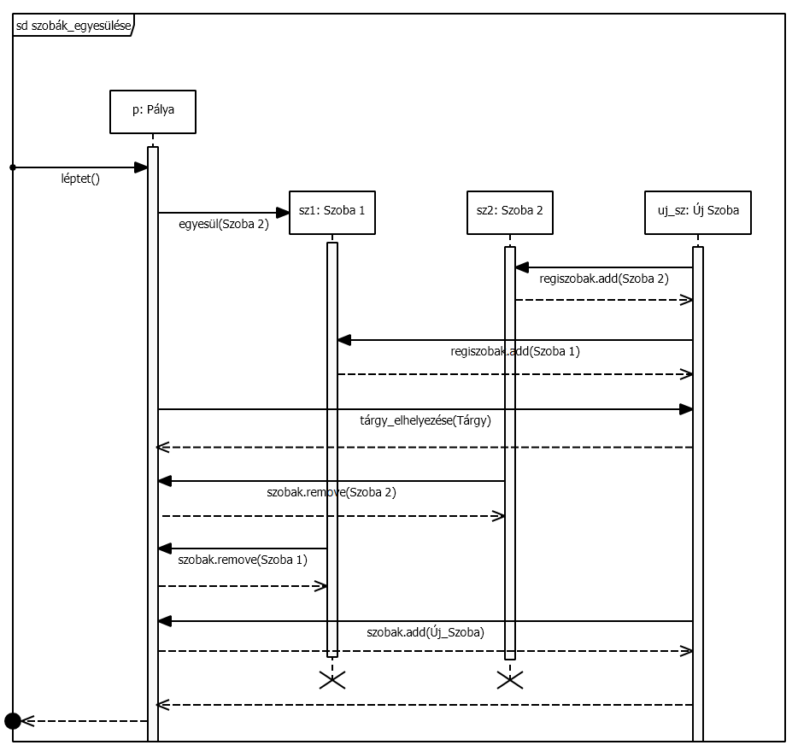

**5.3.17 Tárgy elhelyezése**

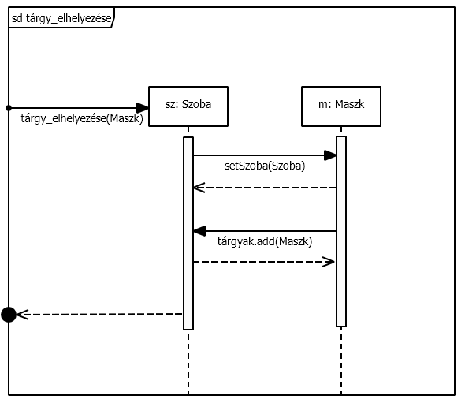

Az összes többi tárgy elhelyezése azonos a fenti példában szereplő Maszk tárgy elhelyezésével.

**5.3.18 Tárgy eltüntetése**

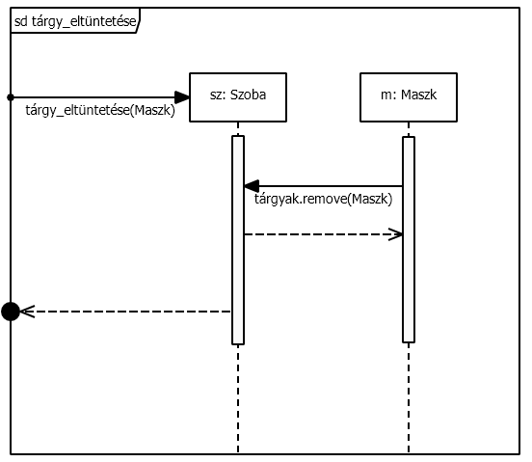

Az összes többi tárgy eltüntetése azonos a fenti példában szereplő Maszk tárgy eltüntetésével.

**5.3.19 Oktatók léptetése**

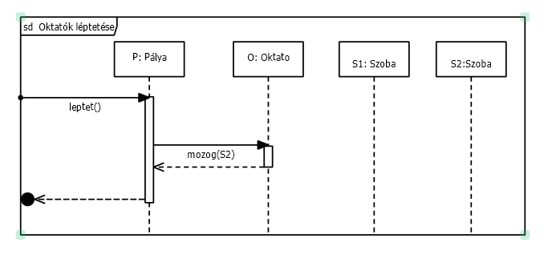

**5.3.20 Tárgy eldobása**

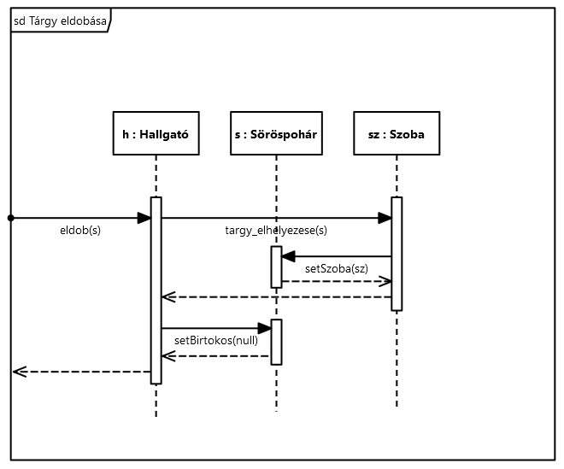

Összes tárgynál ugyanez a helyzet.

**5.3.21 Utolsó hallgató kibukik**

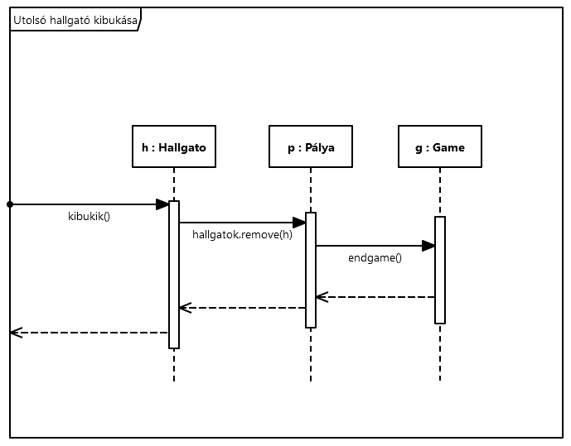

**5.3.22 Lejár az idő**

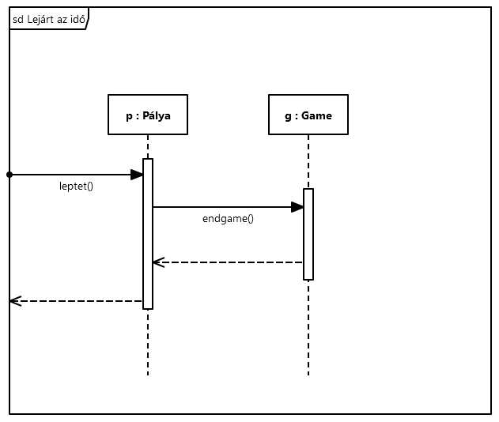

**5.3.23 Ajtó eltűnése**

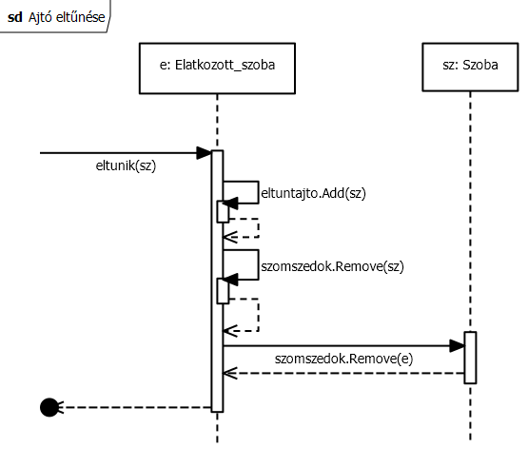

**5.3.24 Ajtó előtűnése**

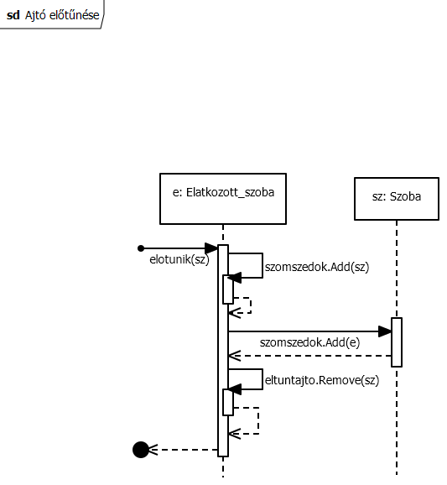

**5.3.25 Eszméletvesztés**

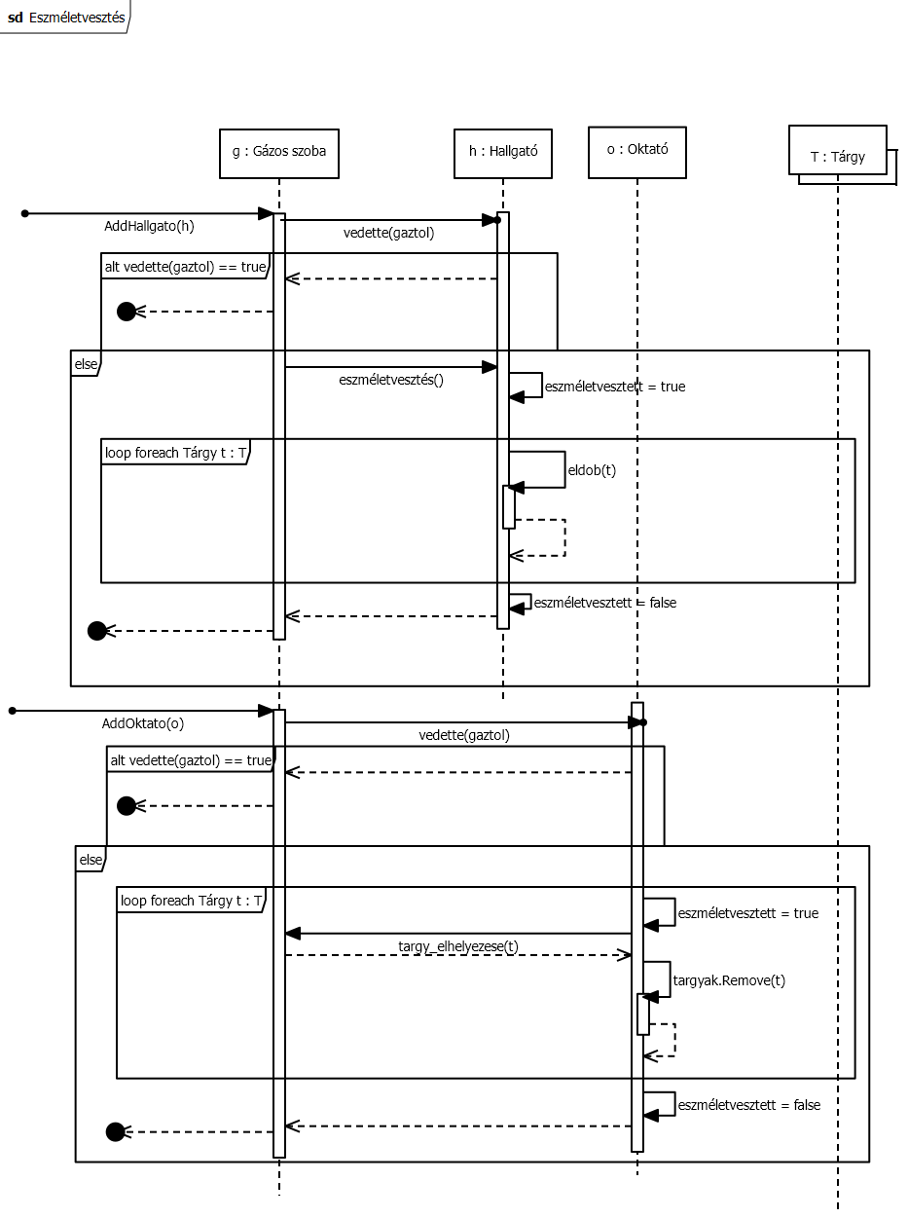

**5.3.26 Hallgató kibuktatása**

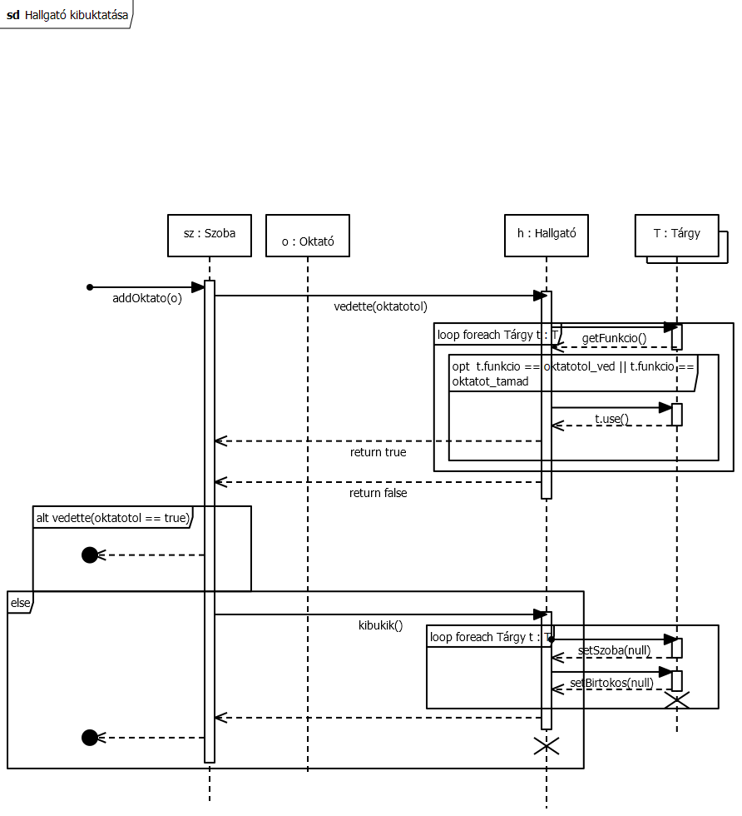

**5.3.27 Oktató megbénítása**

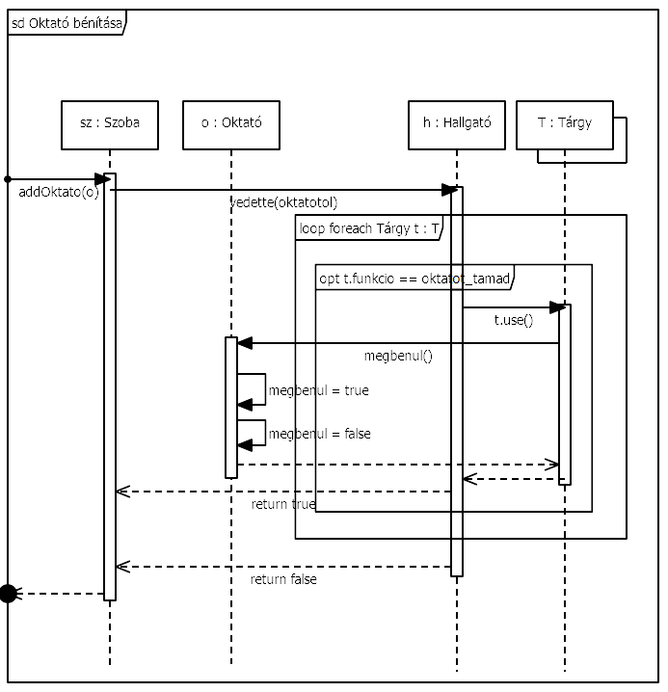

* 1. ***Kommunikációs diagramok***

**5.4.1 Hallgató maszk felvétele**

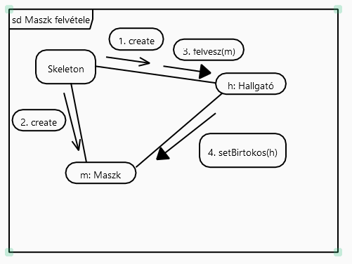

Az összes többi tárgy esetében a tárgyfelvétel teljesen azonos módon történik. Csupán annyiban különbözik, hogy a Maszk helyett az adott tárgy van.

**5.4.2 Oktató maszk felvétel**

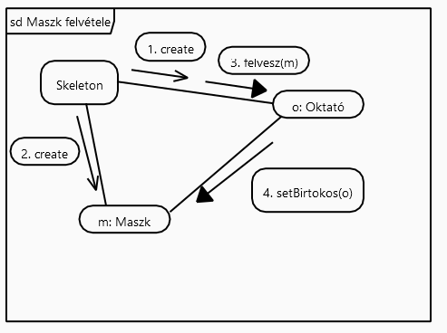

Az összes többi tárgy esetében a tárgyfelvétel teljesen azonos módon történik. Csupán annyiban különbözik, hogy a Maszk helyett az adott tárgy van.

**5.4.3 Camembert használata**

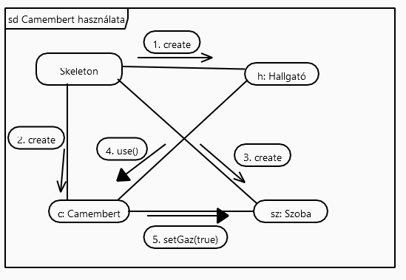

**5.4.4 Tranzisztorok összekapcsolása**

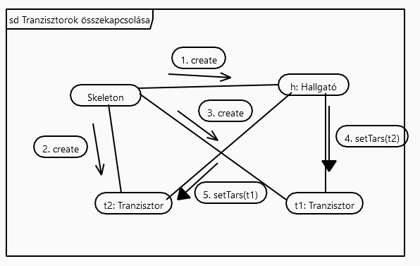

**5.4.5 Tranzisztorok használata**

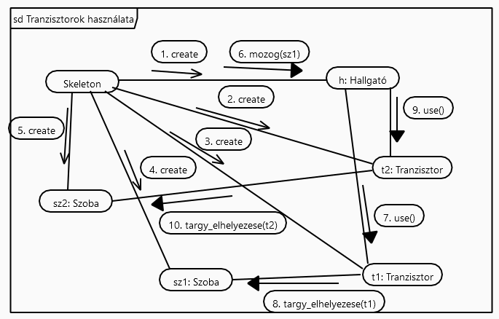

**5.4.6 Teleportálás tranzisztorral**

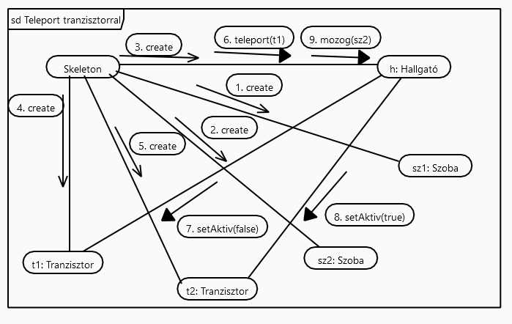

**5.4.7 Játék vége logarléc felvétele után**

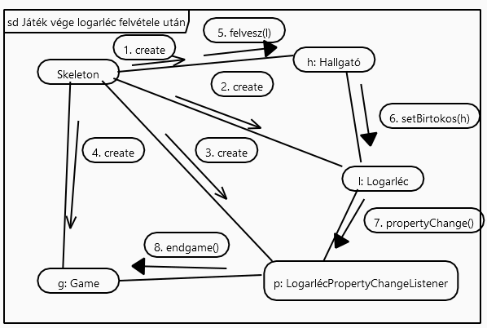

**5.3.8 Oktató mozgása**

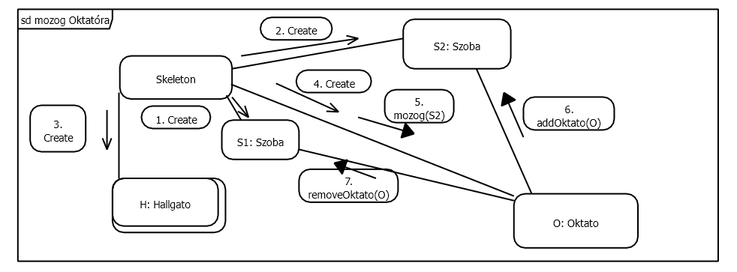

**5.3.9 Oktató szobából kilépése**

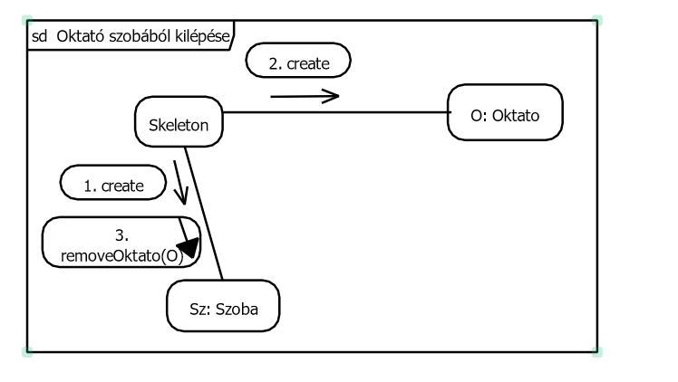

**5.3.10 Oktató szobába lépése**

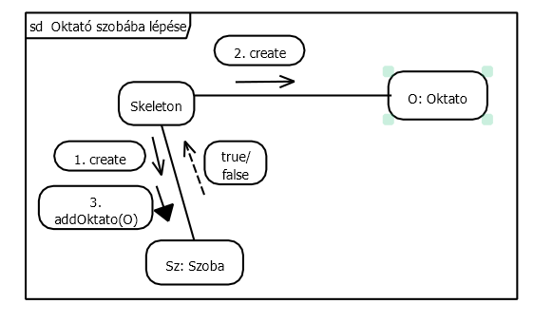

**5.3.11 Hallgató mozgása**

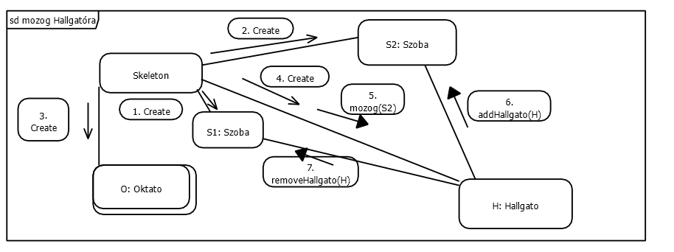

**5.3.12 Hallgató szobába lépése**

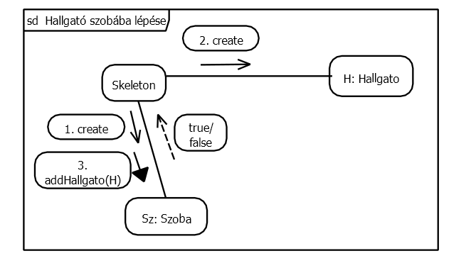

**5.3.13 Hallgató szobából kilépése**

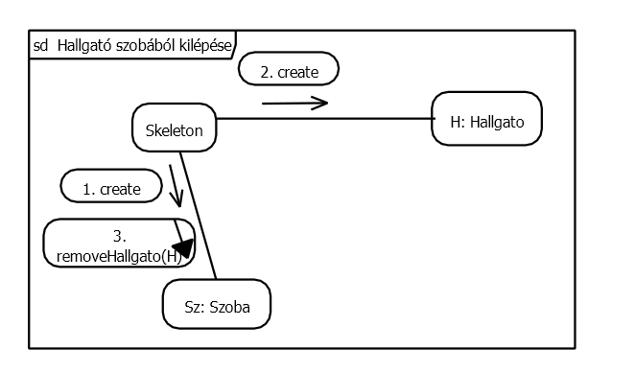

**5.3.14 Oktatók léptetése**

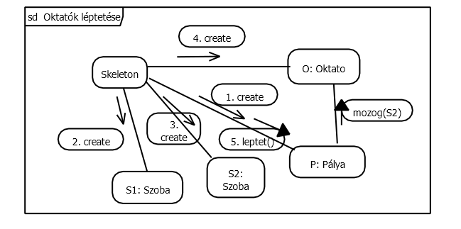

**5.3.15 Játék indítása**

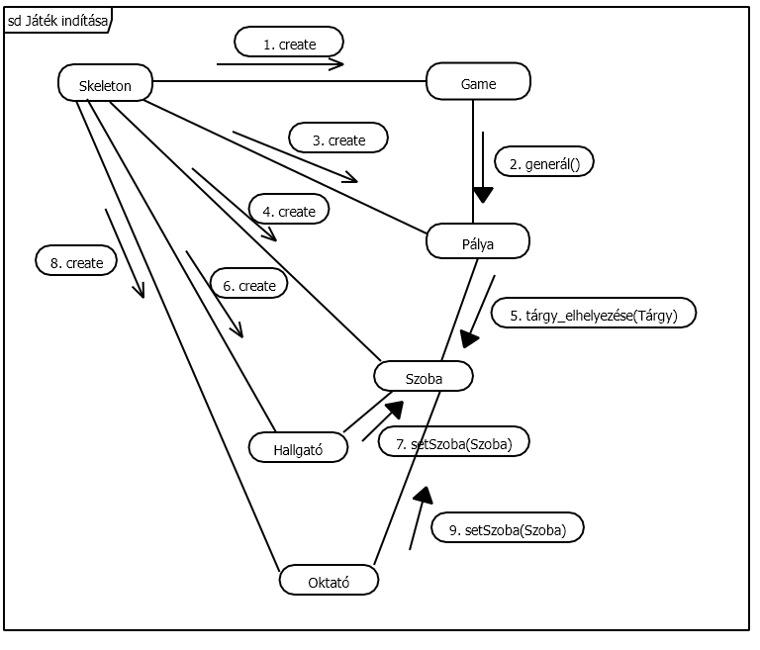

**5.3.16 Szoba osztódása**

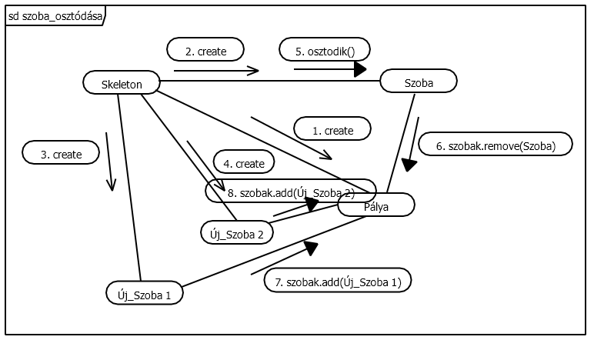

**5.3.17 Szobák egyesülése**

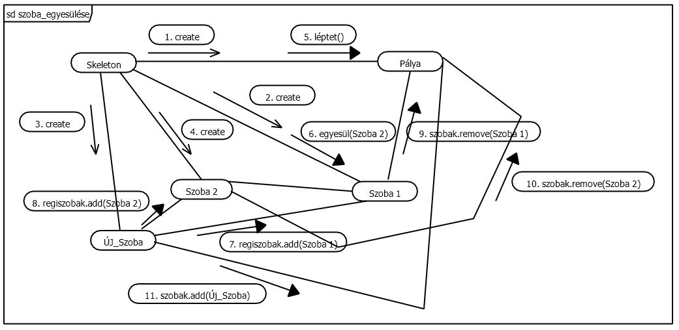

**5.3.18 Tárgy elhelyezése**

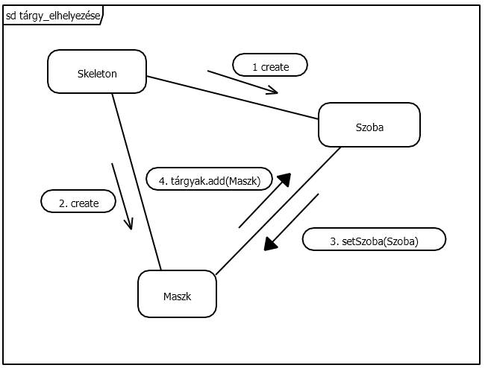

Az összes többi tárgy elhelyezése azonos a fenti példában szereplő Maszk tárgy elhelyezésével.

**5.3.19 Tárgy eltüntetése**

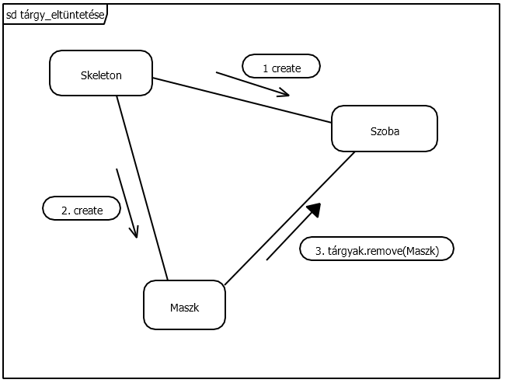

Az összes többi tárgy eltüntetése azonos a fenti példában szereplő Maszk tárgy eltüntetésével.

**5.3.20 Tárgy eldobása**

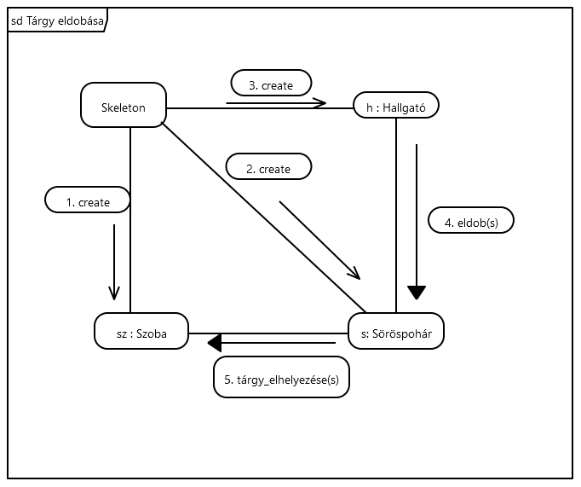

Összes tárgynál ugyanez a helyzet.

**5.3.21 Utolsó hallgató kibukik**

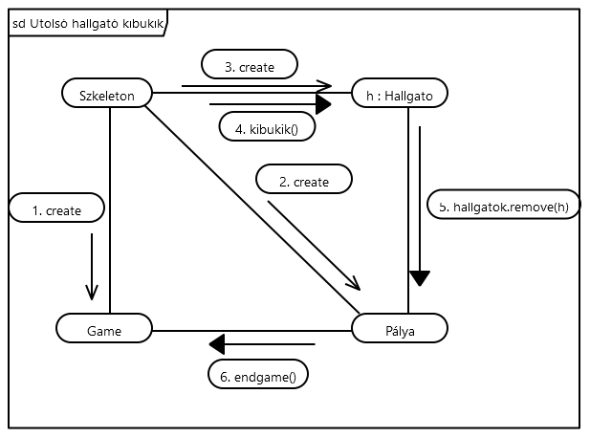

**5.3.22 Letelik az idő**

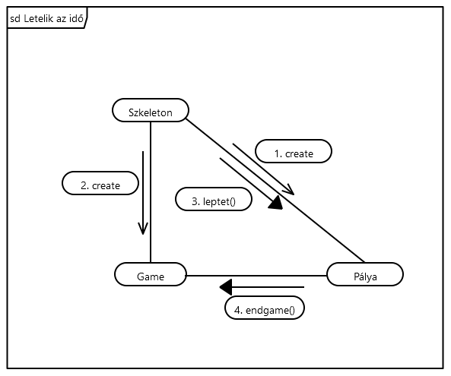

**5.3.23 Ajtó eltűnése**

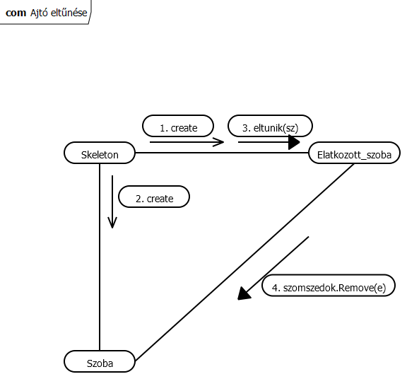

**5.3.24 Ajtó előtűnése**

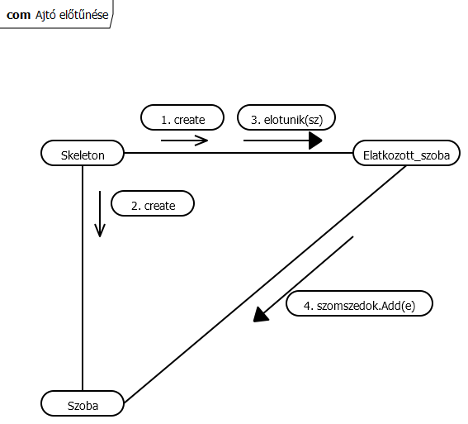

**5.3.25 Eszméletvesztés**

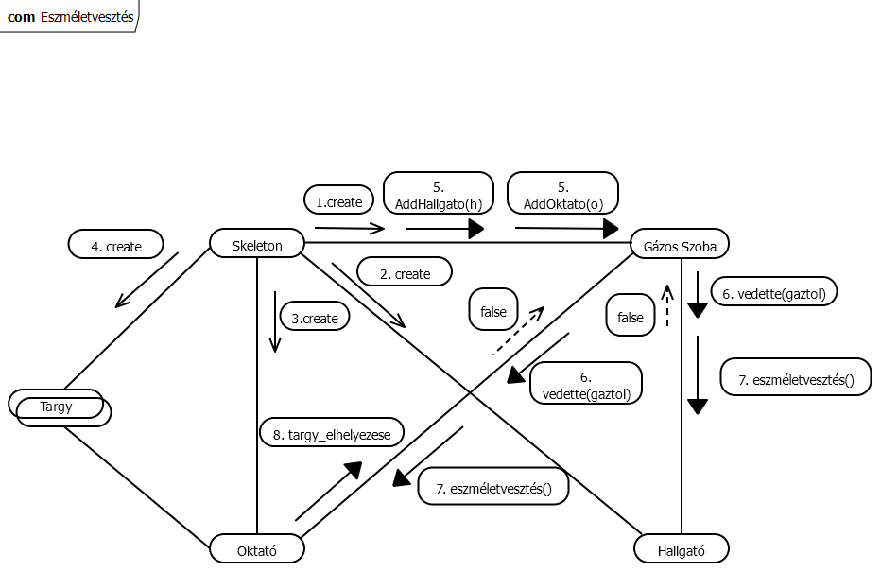

**5.3.26 Hallgató kibuktatása**

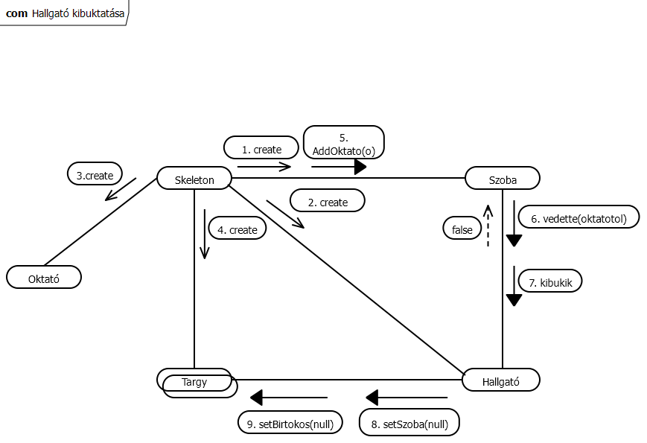

**5.3.27 Oktató megbénítása**

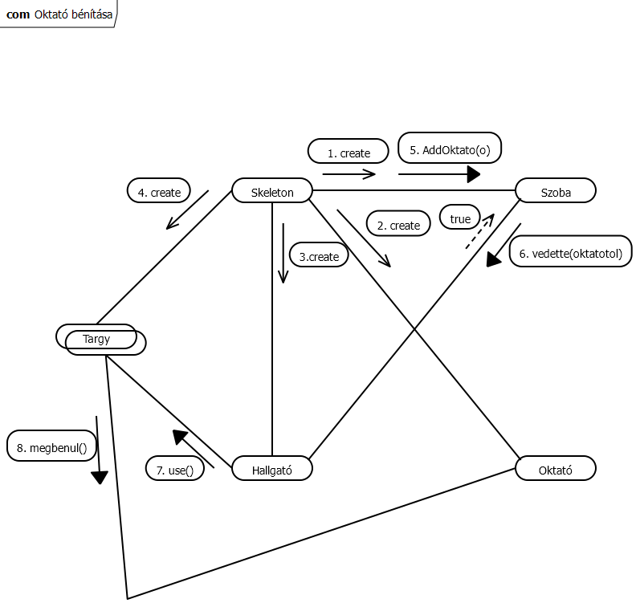

* 1. ***Napló***

|  |  |  |  |
| --- | --- | --- | --- |
| **Kezdet** | **Időtartam** | **Résztvevők** | **Leírás** |
| 2024.03.13. 20:00 | 2 óra | Csapat | Értekezlet.  Döntés: Use-case-ek megbeszélése |
| 2024.03.14. 21:30 | 1 óra | Csapat | Értekezlet.  Döntés: Use-case-ek megbeszélése, feladatok kiosztása |
| 2024.03.17. 21:00 | 1,5 óra | Csapat | Értekezlet.  Döntés: Egyeztetés a kiosztott feladatokkal kapcsolatosan |
| 2024.03.17. 22:00 | 3 óra | Németh | Use-case, szekvencia és kommunikációs diagramok |
| 2024.03.17. 22:30 | 3 óra | Schulcz | Use-case, szekvencia és kommunikációs diagram. |
| 2024.03.17. 22:30 | 3 óra | Czotter | Use-casek írása, szekvencia és kommunikációs diagramok. |
| 2024.03.17. 22:30 | 3 óra | Tarsoly | Use-case, szekvencia és kommunikációs diagramok |
|  |  | Hermann |  |
| 2024.03.18 11:00 | 1 óra | Csapat | Értekezlet.  Döntés: Utolsó simítások megbeszélése |